BBC竟然喊出了“师华长技以制华”

原创 有里儿有面 [有理儿有面](javascript:void(0);)

**有理儿有面**

微信号 youli-youmian

功能介绍 你说是不是

2021-09-29[原文](https://mp.weixin.qq.com/s?__biz=Mzg3MjEyMTYyNg==&mid=2247541773&idx=1&sn=4ee999ab233bbdc9fa37ee9ed19a1b7f&chksm=cef67078f981f96e467e7a6bdd1841328036c3970f44ccbc7918a290382dcc5211f6062f1f09&scene=27#wechat_redirect&cpage=24) 发表于

收录于合集





**全文共2668字，图片9张，预计阅读时间为7分钟。**

**文章首发于“有理儿有面”（youli-youmian），欢迎大家在朋友圈和微信群转发。**

**公众号及其他平台转载请在后台留言。**



▼

“中国”一词近些年来似乎已经成为美国的政治咒语。

现在的美国政客，好像不提中国，就无法开展政治活动，连话都不会说了。无论是内政，还是外交；无论是经济发展，还是抗击疫情；无论是科技投入，还是基建设施，他们都必须提及CHINA CHINA CHINA，仿佛懂王再世。

在睡王拜登上台后，“中国”一词出现频率，比起他前任特朗普不减反增。睡王嘴上说着不希望美国与中国“冲突”，事实上却是在各方面发动其仆从国，四面围堵中国。

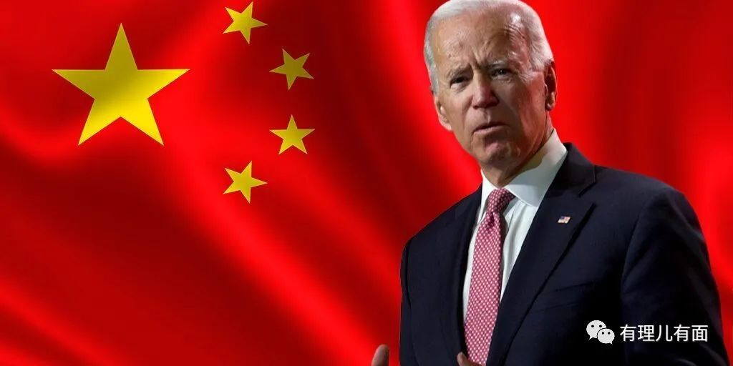

为了表现自己，美国的盎格鲁撒克逊同族仆从国英国，也不断利用自己各种文宣资源为睡王附和点赞。

9月21日，英国广播公司BBC，发表了《中美竞争：“拜登经济学”及其对中国可能产生的影响》一文，为美国围堵中国，限制中国生存和发展权的恶毒行径摇旗呐喊。

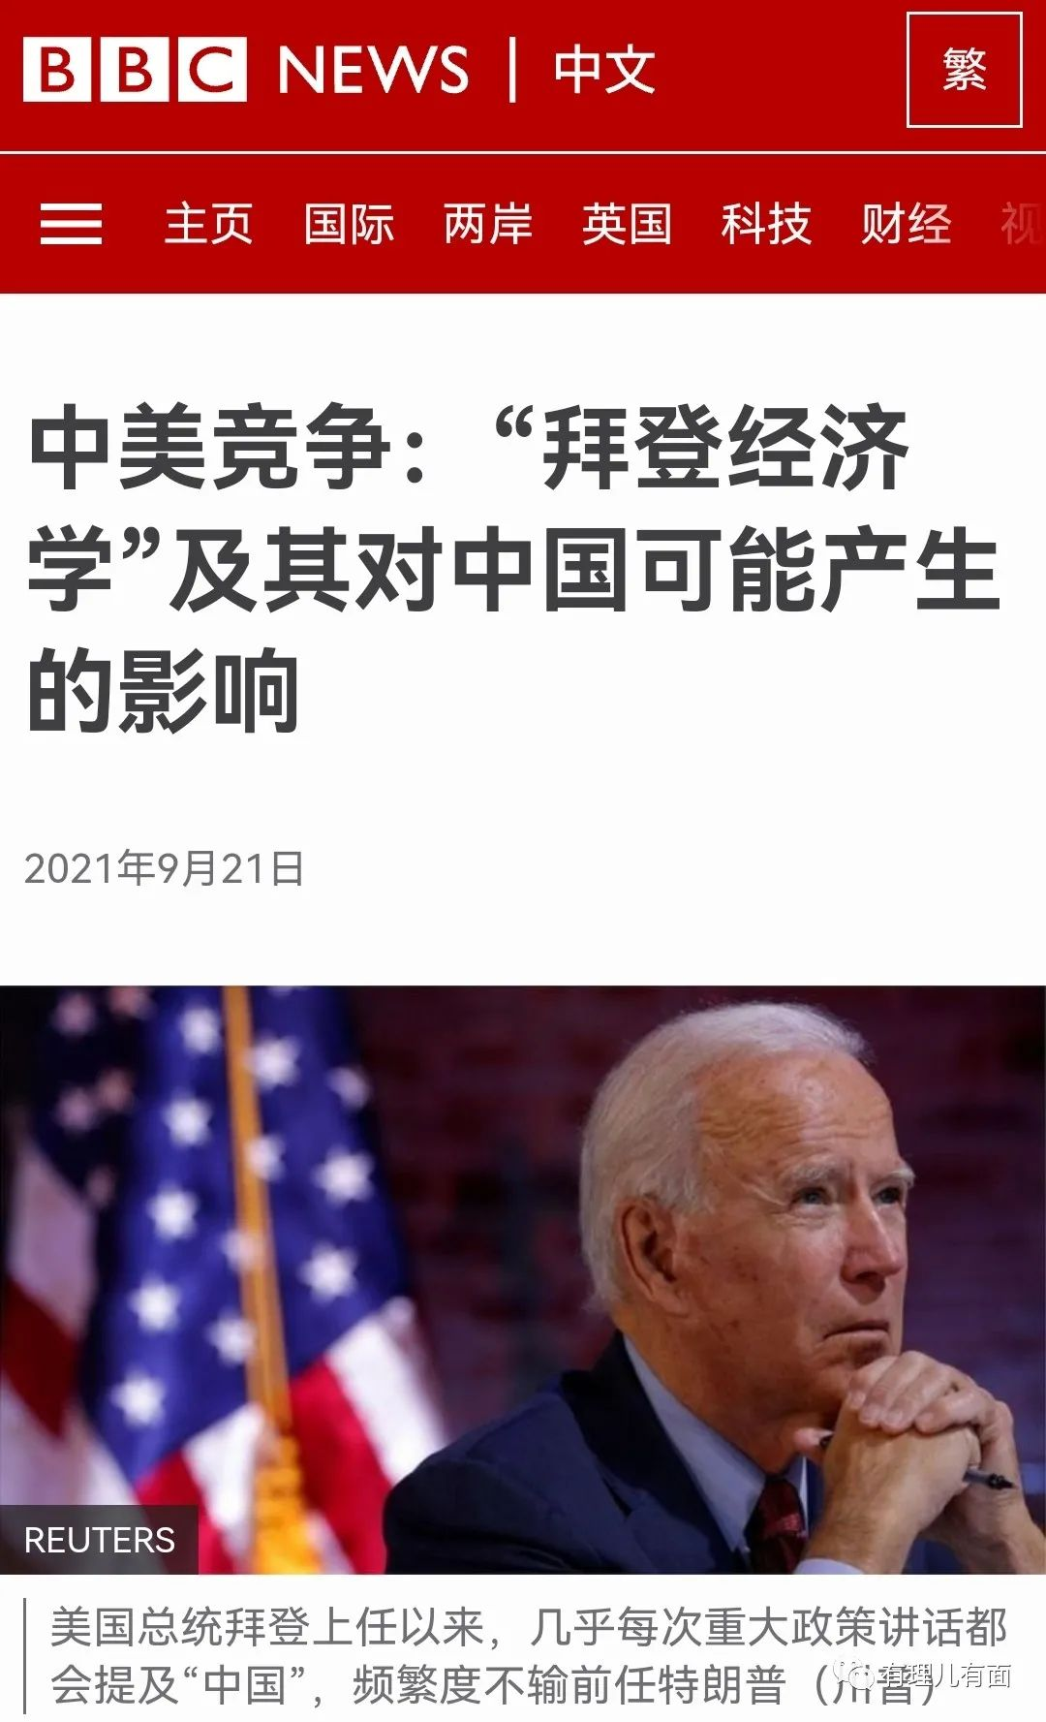

文中引述英国《经济学人》称“相信中国更倾向于称霸而非共存，因此美国首要任务是挫败中国野心。”

中国没有全世界四处驻军，没有侵略别国，没去阿富汗杀平民，没在伊拉克抢黄金。中国老百姓都勤勤恳恳发展经济，用自己勤劳的双手创造美好的生活。到英国媒体的嘴里就叫“称霸”，你让有200多个外国驻军基地的美国，老脸往哪搁？

这个“经济学人”前段时间还搞了个全球安全城市评选，香港成为了全中国最安全城市，其次是台北，毕竟实施资本主义制度的中国城市就那么几个。60个评选城市中，中国首都北京排36位，安全程度低于世界平均水平，被港台远远抛离。光从这种排名，就能看出，这种欧美“权威”，成色几何了。

我们中国人也是很难，一三五要崩溃，二四六要威胁。

那星期天干啥？休息吗？

BBC已经给咱们中国人“安排”好了，星期天当他们英美的老师。

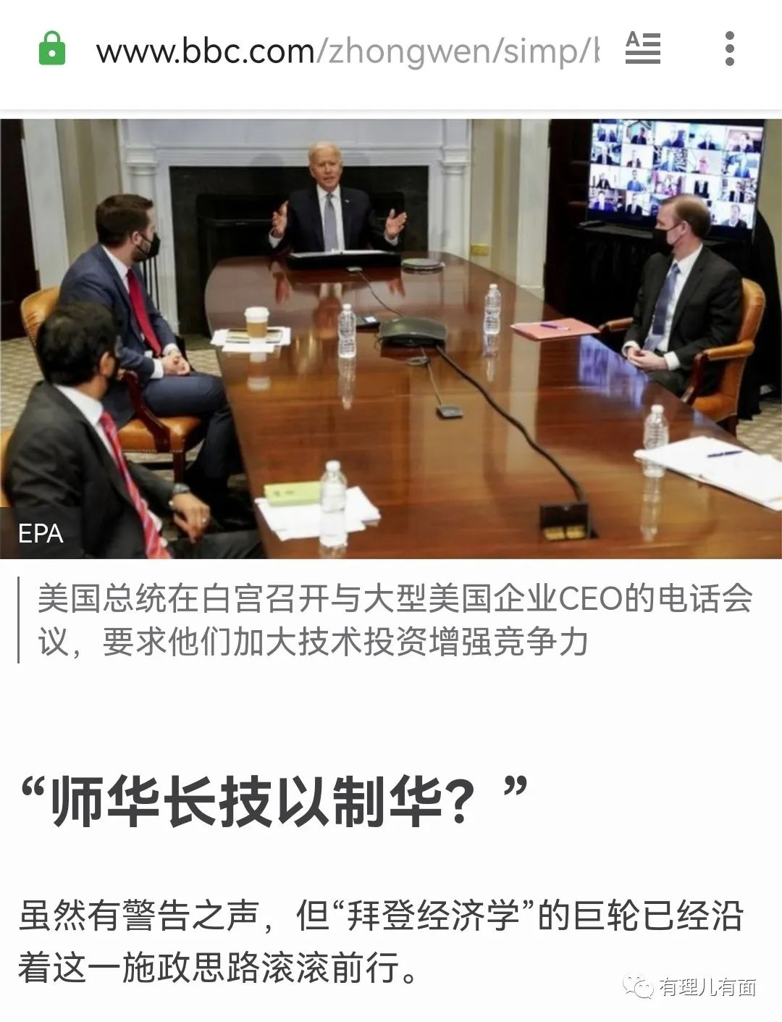

经济学人智库全球贸易首席分析师马志昂（Nick Marro）在该篇报道中表示，美国的政策正逐渐偏向于自上而下的产业政策模式，这与中国的一些经济政策如出一辙，而近年来恰恰是美国官员在对这些经济政策提出批评。

在中美贸易战如火如荼之时，美国从政界到学界无不批评中国的产业政策（包括补贴、政府投资、贸易壁垒）创造了一个不公平的贸易环境（unlevel playing fields)。

从纸面上看，美国批评中国的经济政策，自己却不得不走上相似的道路。

BBC按照晚清时期中国“师夷长技以制夷”和“中学为体，西学为用”的口号，将美国的行为形容为“师华长技以制华”和“民主为体，中学为用”。

这是要美国走中国的路，让中国无路可走吗？

“民主为体，中学为用”，那么按照时间线，下一步是不是红脖拳运动“扶美灭华”？接着发展中国家联军进入白宫？睡王去阿拉斯加“北狩”？最终以“尽美利坚之物力，结中华之欢心”为结尾？

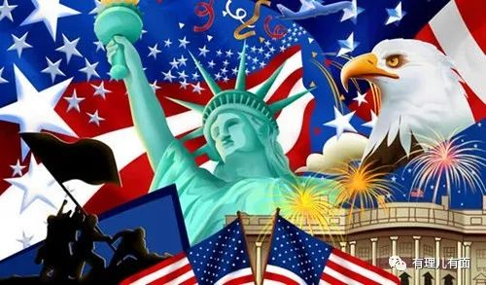

太期待这部美剧了，什么时候开拍？不过好像红脖拳运动，在美国各处已经开打了吧。

能用上“师夷长技以制夷”这个梗的BBC小编，估计也是中国内地成长的吧。文中每次提及中国，都要先批评一番，然后才说美国在许多方面变得和中国“类似”，而不敢用“学习”这个词。但在遵守美式政治正确的前提下，这已经算是罕见的“睁眼看世界”文章了。

不敢说在全部方面，但是在许多方面，欧美制度确实比中国落后，确实值得“师华长技”。

举个例子：

终结者施瓦辛格在2008年任美国加州州长的时候，计划修一条826.8公里的旧（旧金山)洛（洛杉矶）高铁，也叫加利福尼亚高速铁路。如果修成，这是美国第一条长距离高铁，最高设计速度350公里，预计成本为330亿美元。为了支持地方发展，在同为民主党的时任美国总统奥巴马的操作下，美国“中央”还支持了35亿美元。

上下一心，美式民主走向“胜利”。

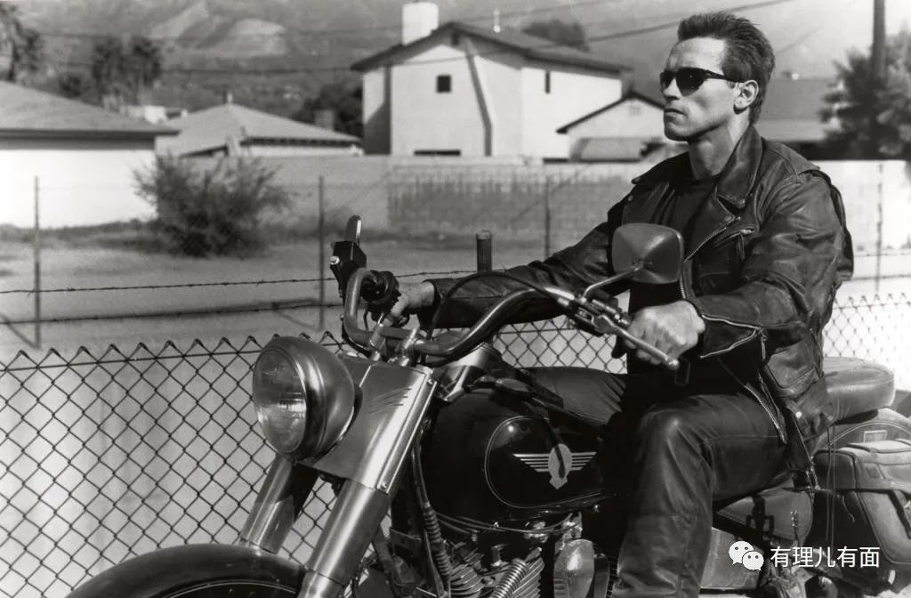

大家都支持，那就开建吧。但是由于各种论证、测评、征地、议会投票，投票过不了再回去重新测量论证，总之就是要把这个没做出来的蛋糕细分到各个利益团体都满意。

这个讨论如何分蛋糕的过程，一讨论就讨论了7年，直到2015年，旧洛高铁终于动工了。但是之前各种测试，规划，设计，不行我再设计；投票，不行我再投票……总要花钱的吧。而且物价也涨了，所以预算也要提一点点。

听起来有点道理，那就提一点点吧。一点点是多少？

利益团体：老板别急，我算一下，原价330亿美元，加一点点到660亿美元好不好？你别嫌贵，再拖这价格还要涨。

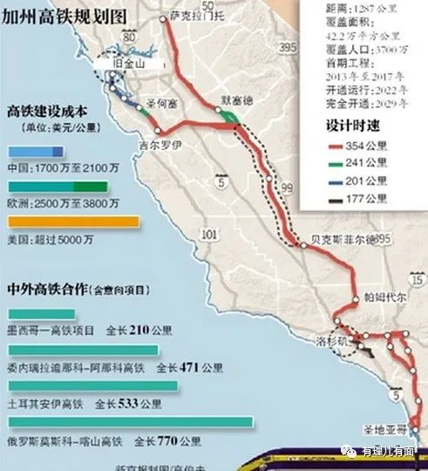

截止2018年，该高铁预算超支到773亿美元。

同是2008年，中国第一条时速350公里的高速铁路——京津城际铁路通车运营。同时规划“四纵四横”等客运专线以及经济发达和人口稠密地区城际客运系统。

给钱了，能建好也行。但是，美国的政治制度下，根本建不好。

你施瓦辛格当年规划的铁路，成绩拿了，拍拍屁股就走了。现在超支的烂摊子留给新选上来的州长，凭啥我新州长要给你擦屁股？

2019年2月12日，通过选举新上任的加州州长纽森宣布，缩减价值773亿美元的高铁计划，最后只会完成该计划的一小部分——191公里。

纽森说：“让我们现实些。现在这个项目，(如果)按照计划，花费太多，耗时太长。同时项目监管力度太小，透明度也不够”。

于是，阉割高铁，为财政节省开支，又成了新州长的政绩，美式民主再次“胜利”。

第五纵队：美国赢两次，双赢！

同是2019年，中国高铁运营里程破3.5万公里，占全球七成。该年高铁发送旅客23.1亿人次，较2012年增长了3.4倍。

未来，我们还要把高铁修到台湾岛、海南岛，造福全中国人民！

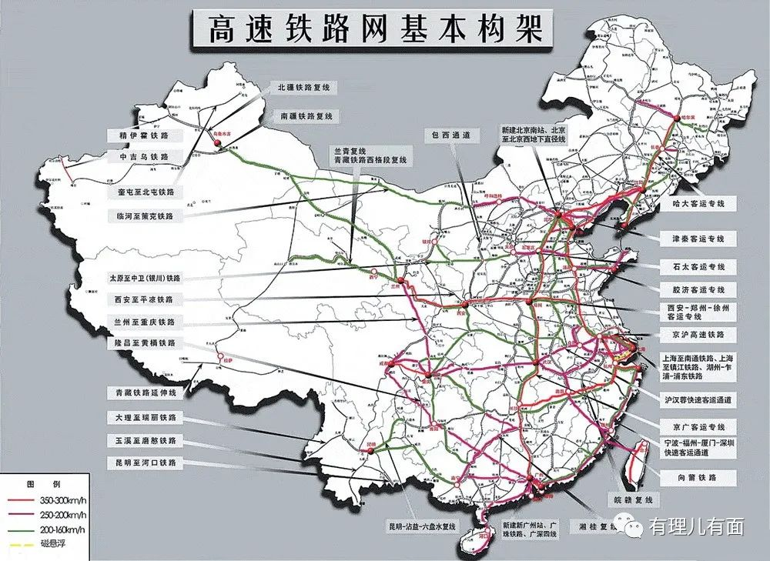

第五纵队：请停下你飞奔的脚步，等一等你的人民，等一等你的灵魂，等一等你的道德……

美国人民：……

中国人民：……

CIA：把这号工钱扣了！

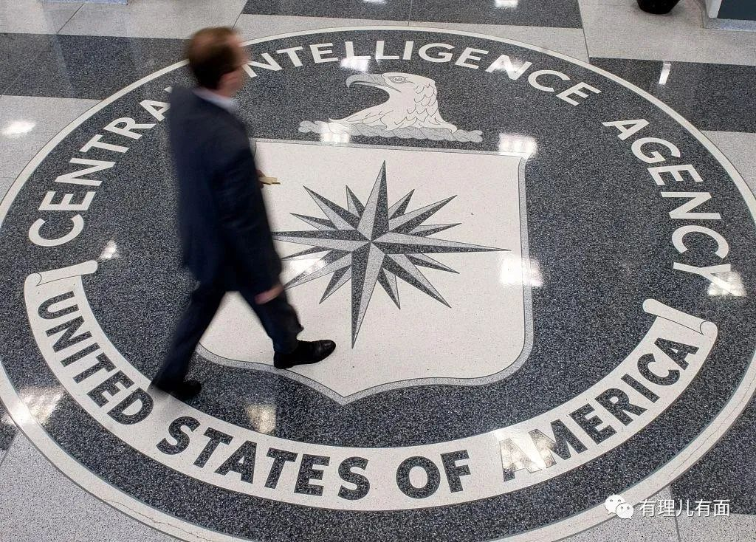

以前，因为美西方经济比中国发达，所以让人产生一种错觉，以为他们是因为制度优越所以才使得经济发达。

第五纵队不会告诉你，美西方是通过杀人、抢劫、殖民、贩奴、强迫劳动、种族灭绝……取得了财富的原始积累，从而过上今天发达国家的生活。

随着中国的崛起，特别是新冠疫情爆发以来，世界唯一超级大国在病毒面前成为超疾大国，截止目前死亡近70万人，制度弊端显露无疑。

疫情下各种喝消毒水，拒绝戴口罩，疫苗有芯片，5G传病毒的反智行为……惊得国人掉了下巴。为什么会有如此多的反智行为？因为西方的制度不需要太多聪明人，于是用快乐教育将大部分民众洗脑得无法独立思考，才能用虚伪的选举制度骗得他们安心被剥削。

虽然，BBC偶然“睁眼”看了一眼世界。但是，美国的体制就决定了他们无法“师华长技”。因为中国的制度，是以人民为中心，以维护最广大人民利益为基础。而美国制度，是以保护资本寡头利益为目的。这两个制度之间，根本无法兼容。

如果有一天，美国老百姓成功“师华长技”了，确实有可能如特朗普所说的：让美国再次伟大。

到了那时，我也许会有点担心，担心中国足球的排名，会再往下跌51位。

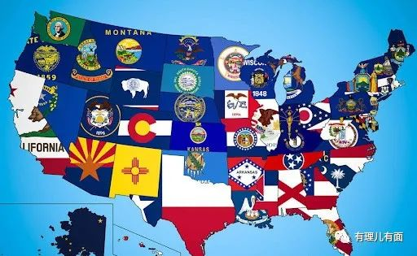

**图片来自网络**





**关注公众号：**

**有理儿有面**

**理   性｜   揭   秘｜   探   讨**







有里儿有面

**微信扫一扫赞赏作者** **赞赏**

已喜欢，对作者说句悄悄话

取消

**发送给作者**

**发送**

最多40字，当前共字

 人赞赏

上一页 1/3 下一页

长按二维码向我转账

受苹果公司新规定影响，微信 iOS 版的赞赏功能被关闭，可通过二维码转账支持公众号。

### 精选留言

用户设置不下载评论